Identificando Valores Pessoais

INSTRUÇÕES:
Para essa atividade, vamos refletir sobre valores organizados em quatro áreas que costumam ser importantes na vida da maioria das pessoas. Antes de refletir sobre seus valores pessoais em cada uma das áreas, veja uma descrição delas:
Trabalho/educação: essa área está relacionada aos seus objetivos de carreira, seus valores sobre como melhorar sua educação e conhecimento e, de forma mais geral, aos sentimentos de utilidade para aqueles que são próximos a você ou para sua comunidade (Ex.: voluntariado, gestão da sua casa, etc.).
Lazer: essa área se refere ao que te traz sentimento de prazer na vida, como você se diverte, seus hobbies ou outras atividades com as quais você gosta de gastar seu tempo livre (Ex.: jardinagem, costura, treinar um time de futebol infantil, pescar, praticar esportes).

Relacionamentos: essa área faz referências aos seus vínculos e relações íntimas na vida, como o relacionamento com seus filhos, sua família de origem, seus amigos e contatos sociais nas comunidades que está inserido.

Crescimento pessoal / saúde: refere-se à sua vida espiritual (seja numa religião formal ou em expressões pessoais de espiritualidade), exercícios, nutrição e fatores de risco à saúde (como beber, usar drogas, fumar, peso).
A seguir, você será solicitado a examinar mais de perto seus valores em cada uma dessas áreas e escrevê-los. Em seguida, você avaliará o quão perto está de viver sua vida de acordo com seus valores. Você também examinará mais de perto as barreiras ou obstáculos em sua vida que se colocam entre você e o tipo de vida que deseja viver.
O PRIMEIRO PASSO: Identificando valores e minha proximidade deles.
Comece descrevendo seus valores dentro de cada uma das quatro áreas descritas. Pense em cada área em termos de seus sonhos, de como seria sua vida se você tivesse a oportunidade de ter seus desejos completamente realizados. Quais são as “coisas valiosas” (qualidades) que você gostaria de obter em cada área e quais são suas expectativas nessas áreas de sua vida?
ATENÇÃO: Seu valor não deve ser um objetivo específico; em vez disso, deve refletir a maneira como você gostaria de viver sua vida ao longo do tempo. Por exemplo, casar pode ser um objetivo que você tem na vida, mas apenas reflete o valor de ser um parceiro afetuoso, honesto e amoroso. E essas são as “coisas valiosas” (qualidades) que você deseja obter. Acompanhar seu filho a um jogo de beisebol pode ser um objetivo; ser um pai envolvido e interessado pode ser o valor.

Agora, escreva seu valor(es) para cada área no quadro a seguir. E lembre-se que não existe certo nem errado na forma de descrever seus valores. Valores são livremente escolhidos.
TRABALHO / EDUCAÇÃO: | LAZER:
RELACIONAMENTOS: | DESENVOLVIMENTO PESSOAL / SAÚDE:
Agora, olhe novamente para os valores que você escreveu acima. Pense no seu valor como "a mosca" (o centro do alvo). O “acertar na mosca” é exatamente como você deseja que sua vida seja, um golpe direto, onde você está vivendo sua vida de uma forma que seja totalmente consistente com seu valor. Agora, faça um X no local do alvo que melhor representa sua posição hoje em relação a proximidade com seus valores em cada área descrita. Um X no centro do alvo significa que você está vivendo completamente de acordo com seu valor para aquela área de vida. Um X longe do centro do alvo significa que sua vida está muito longe do alvo em termos de como você está vivendo sua vida.
DICA: Experimente arrastar cada um dos Xs da imagem indicando a posição da sua resposta.
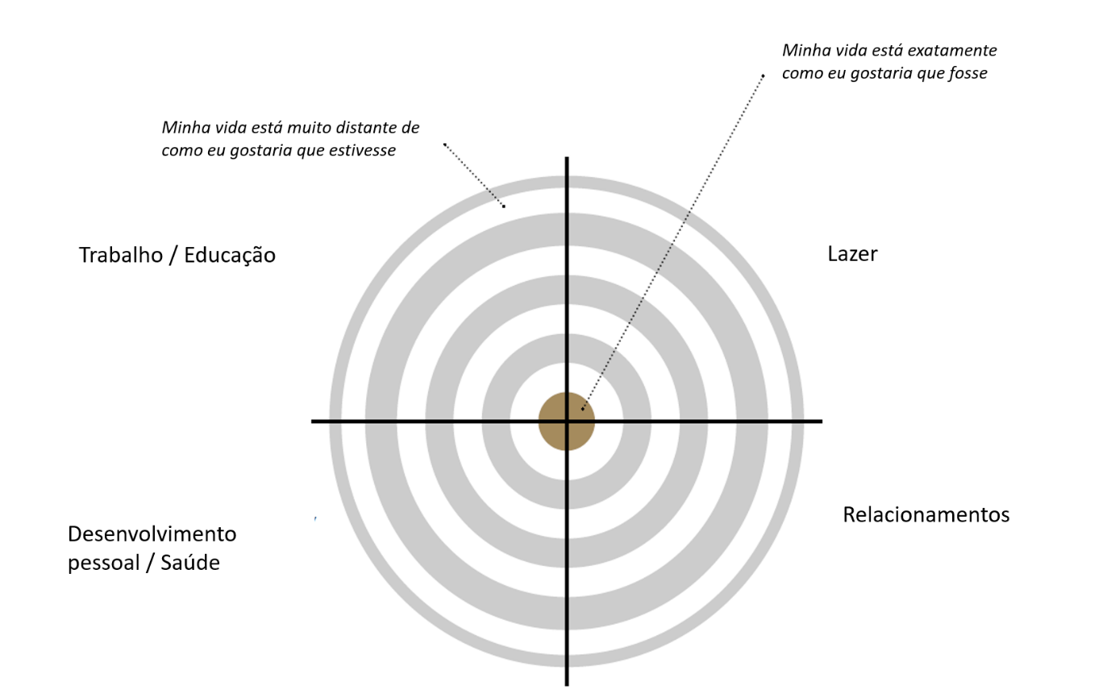
X
X
X
X

O SEGUNDO PASSO: Identificando obstáculos e planejando ações.
Obstáculos. Agora, com base no que você escreveu até aqui, reflita sobre o que afasta você de viver a vida valorosa que você deseja. Quando você pensa na vida que deseja viver e nos valores que gostaria de colocar em prática, o que impede você de viver esse tipo de vida? Depois descreva esses obstáculos na tabela a seguir.
OBSTÁCULO 01:

OBSTÁCULO 02:

OBSTÁCULO 03:

OBSTÁCULO 04:

Planejamento de ações valorosas. Pense em ações que você pode realizar em sua vida diária que te aproximam do “centro do alvo” na direção da vida valorosa que deseja. Essas ações podem ser pequenos passos em direção a uma meta específica, ou podem ser apenas ações que refletem o que você deseja ser como pessoa. Normalmente, dar um passo valioso inclui estar disposto a agir, independente dos obstáculos que você pode encontrar, como aqueles que já identificou aqui. É algo equivalente a agir na direção dos valores, apesar dos obstáculos, contorná-los, fazer o que é possível. Tente identificar pelo menos uma ação baseada em valores que você está disposto a realizar em cada uma das quatro áreas.
MEU PLANO DE AÇÃO VALIOSO
TRABALHO / EDUCAÇÃO: | LAZER:
RELACIONAMENTOS: | DESENVOLVIMENTO PESSOAL / SAÚDE:

